a. Dibuje el circuito 1 con los valores de componentes mostrados en la figura.

b. Conecte una fuente de tensión a la entrada Vin de tipo sinusoidal de frecuencia y amplitud arbitraria.

c. Determine la ganancia del amplificador y el desfase entre la señal de entrada y la de salida. Compare la ganancia medida con la ganancia calculada teóricamente

Como tenemos un amplificador operacional ideal

Como tiene realimentación negativa podemos trabajar en la región lineal teniendo

Al dejarlo en función de observamos que no hay ningún desfase.

d. Conecte un filtro RC a la entrada no inversora del Amplificador Operacional siguiendo el esquema del circuito 2. Conecte a la entrada del filtro una fuente de tensión alterna V3 de amplitud 1 V.

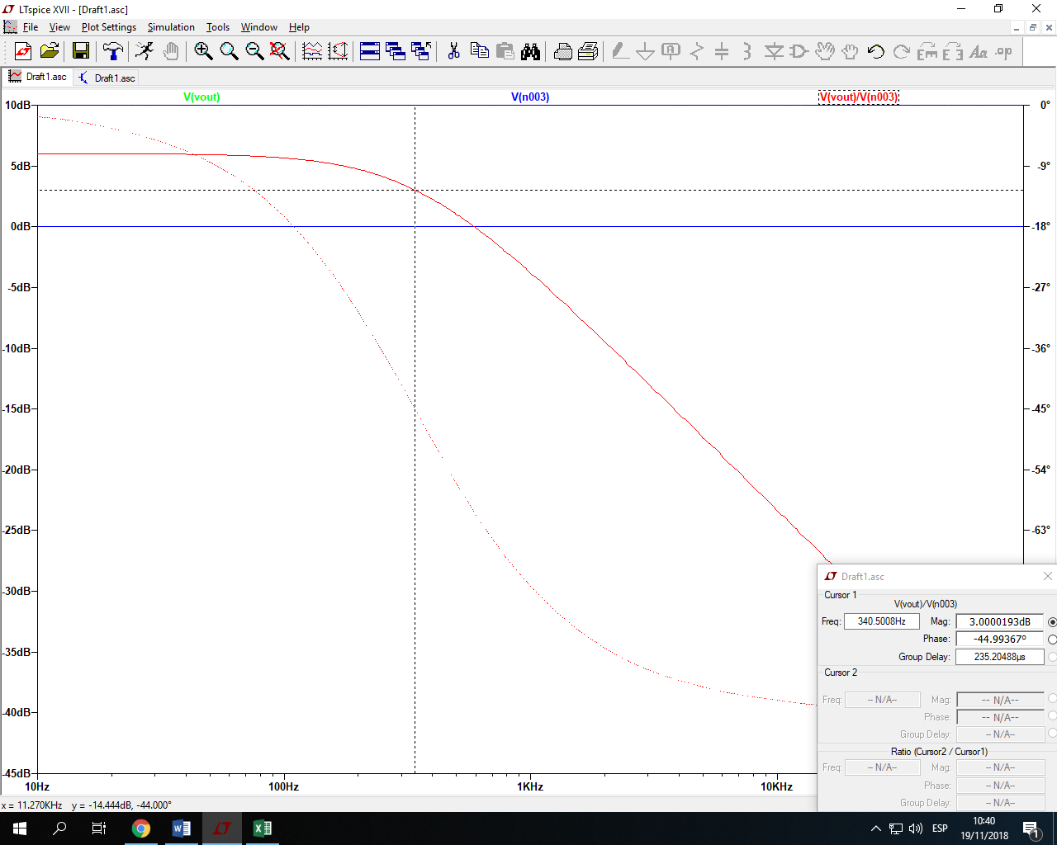e. Mediante una simulación en alterna determine el comportamiento del circuito con la frecuencia de V3. Dibuje la ganancia VL/V3 y el desfase entre las dos señales en función de la frecuencia en el rango 10 Hz - 100 KH

f. ¿Qué tipo de filtrado que realiza el circuito sobre la señal de entrada: ¿paso alto, paso bajo o paso banda? Determine la frecuencia o frecuencias de corte a partir de la representación gráfica de la simulación y mediante el cálculo teórico.

Como observamos es un filtro de paso bajo.

Como tenemos un amplificador operacional ideal

Como tiene realimentación negativa podemos trabajar en la región lineal teniendo

y podemos observar que se cumple para

Experimentalmente observamos que la frecuencia de corte es en 340Hz aunque teóricamente da 651,75Hz por lo que podemos concluir que seguramente los cálculos estén mal hechos.

g. Repita los apartados d) e) y f) para el circuito 3. En este circuito la red RC se ha sustituido por otra distinta (note que, además de intercambiar el condensador y la resistencia de posición, se ha reducido el valor del condensador de 100 nF a 10nF.

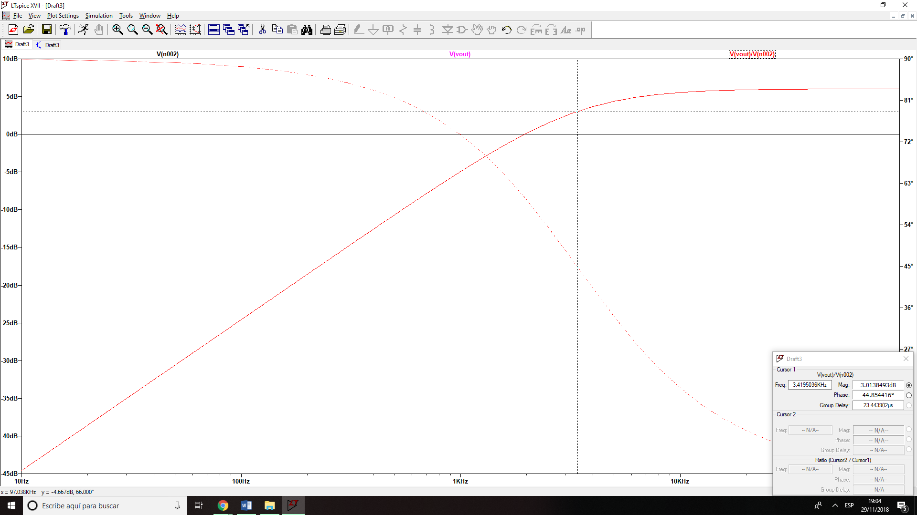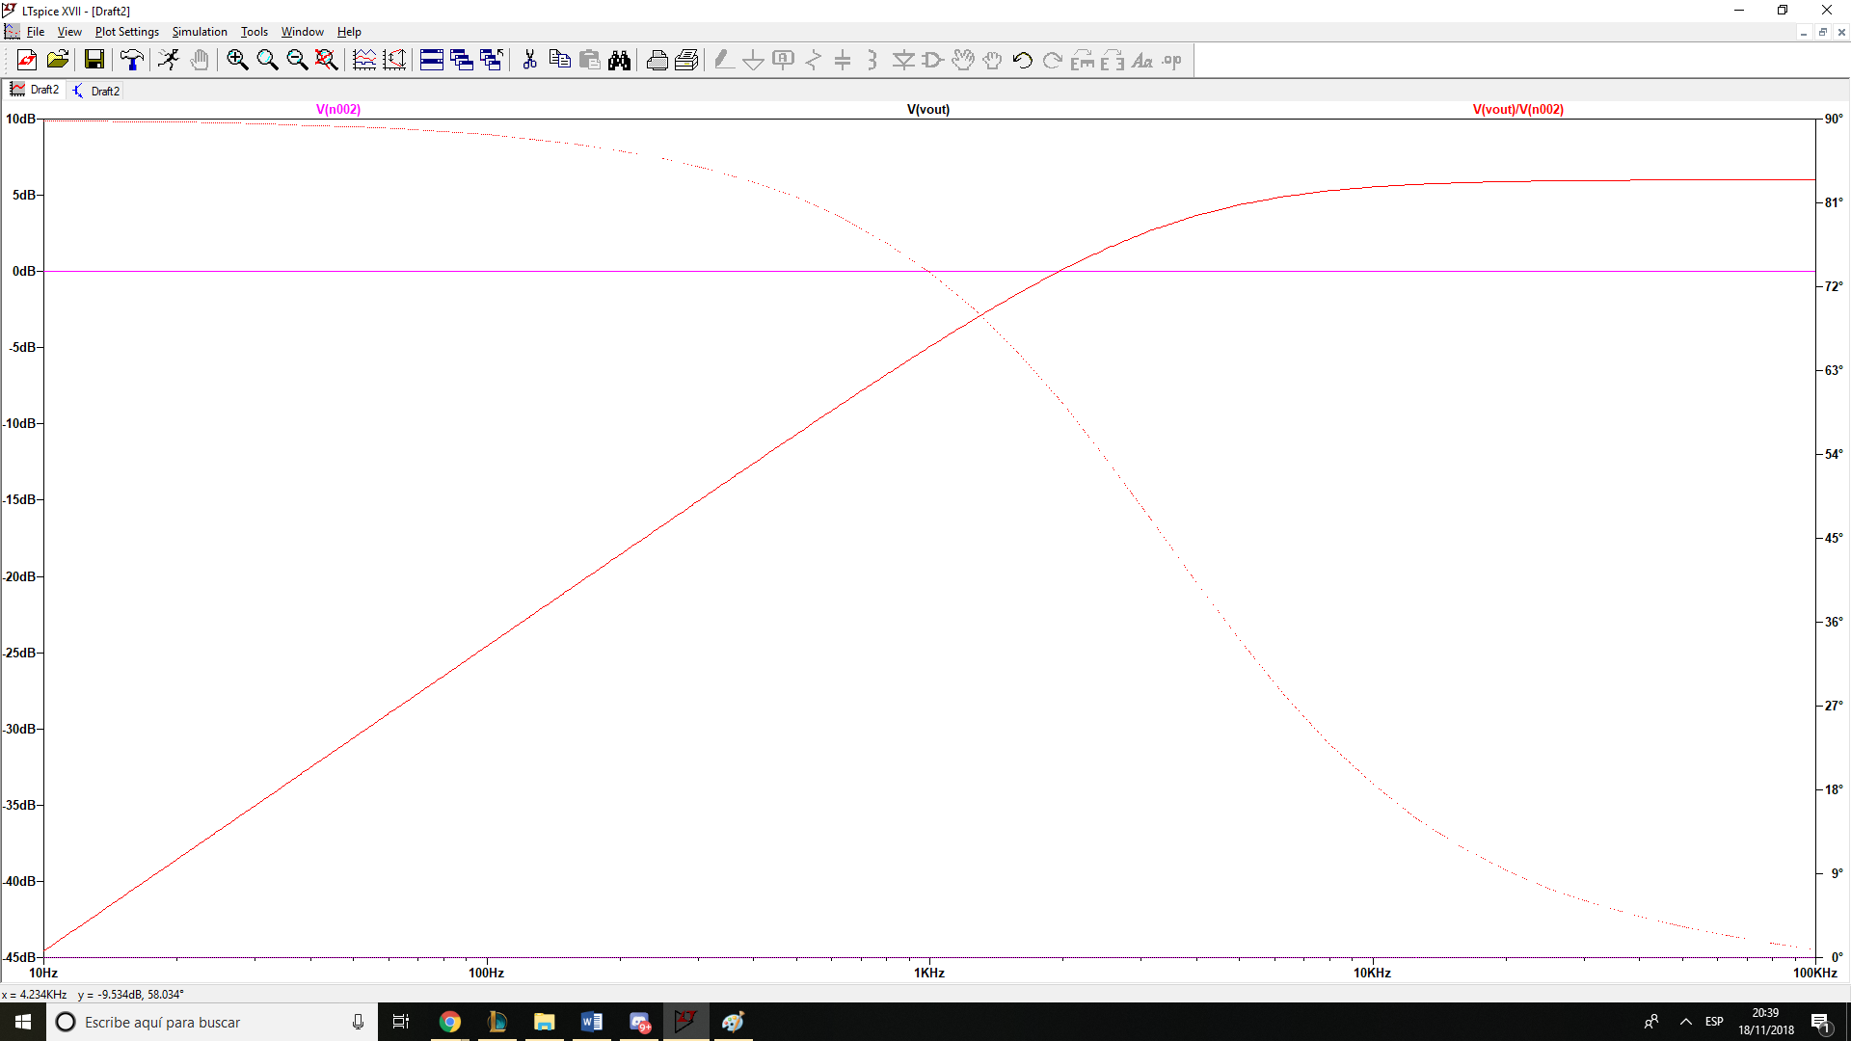Como observamos es un filtro de paso alto.

Como es un amplificador operacional ideal y como tiene realimentación negativa podemos trabajar en la región lineal teniendo

y podemos observar que se cumple para

Experimentalmente observamos que la frecuencia de corte es en 3419Hz aunque teóricamente da 69457Hz por lo que podemos concluir que los cálculos están mal hechos.